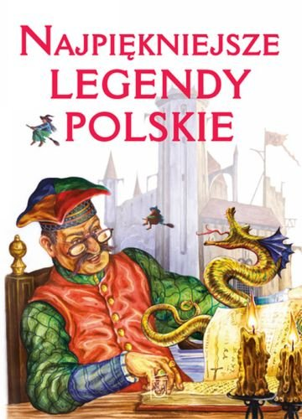**Biblioteka ZSS w Warcie zaprasza do korzystania ze swoich zbiorów (również „zdalnie”):**

Zachęcamy wszystkich (nie tylko naszych uczniów) do czytania baśni i legend polskich. Udostępniamy wydania w formie książkowej lub/i w formie elektronicznej.

***(ilustracja przedstawia okładkę do książki autorstwa Elżbiety Safarzyńskiej)***

A oto kilka przydatnych linków *:

1. Legenda o siwym Borucie spod Łęczycy

<https://www.bajkowyzakatek.eu/2010/12/polskie-legendy-o-siwym-borucie-spod.html>

1. Legenda pt. „Orle gniazdo”

<https://maja-literatura.blogspot.com/2013/11/o-lechu-i-biaym-orle-legenda.html>

1. Legenda: „O panu Twardowskim i maczudze Herkulesa”

<https://www.bajkowyzakatek.eu/2012/10/o-panu-twardowskim-i-maczudze-herkulesa.html>

1. Legenda pt. „Bracia wilki”

<https://www.bajkowyzakatek.eu/2018/02/polskie-legendy-bracia-wilki.html>

*

Linki pochodzą z **Bajkowego zakątka** (bajkowyzakatek.eu): <https://www.bajkowyzakatek.eu/p/spis-tresci.html>

**Spis legend polskich, które warto poznać lub przypomnieć sobie:**

**Legendy o początkach państwa polskiego:**

* O [*Lechu, Czechu i Rusie - o powstaniu państwa polskiego*](http://www.bajkowyzakatek.eu/2010/11/polskie-legendy-o-lechu-czechu-i-rusie.html)
* O [*Popielu*](http://www.bajkowyzakatek.eu/2010/09/polskie-legendy-o-popielu.html)
* [*Piast Kołodziej*](http://www.bajkowyzakatek.eu/2010/12/polskie-legendy-piast-kolodziej.html)

**Legendy warszawskie:**

* [*Wars i Sawa*](http://www.bajkowyzakatek.eu/2010/05/polskie-legendy-wars-i-sawa.html)
* [*Warszawska syrenka*](http://www.bajkowyzakatek.eu/2010/11/polski-legendy-warszawska-syrenka.html)
* [*Bazyliszek*](http://www.bajkowyzakatek.eu/2011/02/polskie-legendy-bazyliszek.html)
* [*Złota Kaczka*](http://www.bajkowyzakatek.eu/2011/02/polskie-legendy-zota-kaczka.html)
* [*Szabla króla Zygmunta*](http://www.bajkowyzakatek.eu/2011/04/polskie-legendy-szabla-krola-zygmunta.html)
* [*Kamienny Niedźwiedź ze Starego Miasta*](http://www.bajkowyzakatek.eu/2015/03/polskie-legendy-kamienny-niedzwiedz-ze.html)
* [*Pustelnia Trzech Krzyży*](http://www.bajkowyzakatek.eu/2017/08/polskie-legendy-pustelnia-trzech-krzyzy.html)
* [*Jak Maćko Kwasiżur przechytrzył diabła Chmielorza*](http://www.bajkowyzakatek.eu/2017/08/polskie-legendy-jak-macko-kwasizur.html)
* [*Aleja Kasztanowa*](http://www.bajkowyzakatek.eu/2018/09/polskie-legendy-aleja-kasztanowa.html)

**Legendy krakowskie:**

* *O* [*smoku wawelskim*](http://www.bajkowyzakatek.eu/2010/11/legendy-polskie-o-smoku-wawelskim.html)
* *O* [*hejnale mariackim*](http://www.bajkowyzakatek.eu/2010/09/polskie-legendy-o-hejnale-mariackim.html)
* [*Stopka królowej Jadwigi*](http://www.bajkowyzakatek.eu/2010/05/polskie-legendy-stopka-krolowej-jadwigi.html)
* [*Lajkonik*](http://www.bajkowyzakatek.eu/2011/03/polskie-legendy-lajkonik.html)
* [*Wieże Kościoła Mariackiego w Krakowie*](http://www.bajkowyzakatek.eu/2011/01/polskie-legendy-wieze-koscioa.html)
* [*Zaczarowane gołębie w Krakowie*](http://www.bajkowyzakatek.eu/2011/02/polskie-legendy-zaczarowane-goebie-w.html)
* [*Żółta ciżemka*](http://www.bajkowyzakatek.eu/2011/08/polskie-legendy-zota-cizemka.html)
* [*Skarby krzysztoforskie*](http://www.bajkowyzakatek.eu/2012/02/polskie-legendy-skarby-krzysztoforskie.html)
* [*krakowskim chłopcu i dzwonie Zygmunta*](http://www.bajkowyzakatek.eu/2012/03/polskie-legendy-o-krakowskim-chopcu-i.html)
* [*Głowa w sali poselskiej na Wawelu*](http://www.bajkowyzakatek.eu/2010/12/polskie-legendy-glowa-w-sali-poselskiej.html)
* [*Wiano świętej Kingi*](http://www.bajkowyzakatek.eu/2010/06/polskie-legendy-wiano-swietej-kingi.html)
* [*Pan Twardowski*](http://www.bajkowyzakatek.eu/2010/12/polskie-legendy-pan-twardowski.html)
* [*Wandzie, co Niemca nie chciała*](http://www.bajkowyzakatek.eu/2011/01/polskie-legendy-o-wandzie-co-niemca-nie.html)
* [*Combrowy Czwartek*](http://www.bajkowyzakatek.eu/2012/02/polskie-legendy-combrowy-czwartek.html)
* [*Panieńskie Skały*](http://www.bajkowyzakatek.eu/2012/09/polskie-legendy-panienskie-skay.html)
* [*Dzwon Topielców*](http://www.bajkowyzakatek.eu/2013/12/polskie-legendy-dzwon-topielcow.html)
* [*Krakowski Trójkąt*](http://www.bajkowyzakatek.eu/2017/09/polskie-legendy-krakowski-trojkat.html)
* [*Sól świętej Agaty*](http://www.bajkowyzakatek.eu/2018/02/polskie-legendy-sol-swietej-agaty.html)
* [*Królewskie obrady na Wawelu*](https://www.bajkowyzakatek.eu/2019/04/polskie-legendy-krolewskie-obrady-na.html)

Przypominamy, iż Biblioteka Szkolna ZSS w Warcie w bieżącym roku szkolnym realizuje program pt.:

**„Cudze chwalicie – swego nie znacie**

**- w kręgu baśni i legend polskich”**

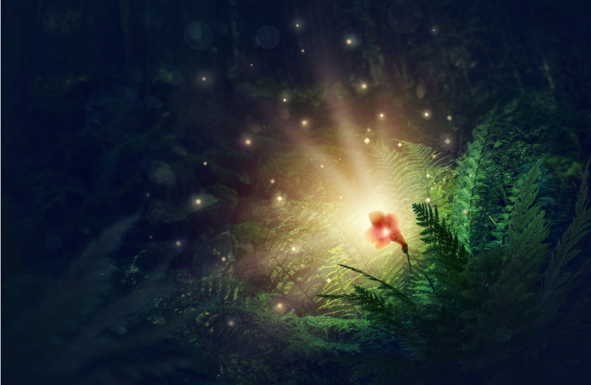**(edycja II)**

*Gorąco zachęcamy do aktywnego uczestnictwa   
w ww. programie.*

- Bibliotekarze ZSS w Warcie